Кёчжачхэ  (겨자채)  Основные ингредиенты :  (на четыре порции)  говяжий огузок – 200 г / вода – 3 ст. (600 мл) / зелёный лук – 20 г / чеснок – 10 г / огурец – 80 г (1/2 шт.) / морковь – 50 г (1/4 шт.) / капуста – 90 г / корейская груша – 125 г (1/4 шт.) / вода – 1/2 ст. (100 мл) / сахар – 1/2 ч.л. / каштаны – 45 г (3 шт.) / кедровые орешки – 5 г (1/2 ст.л.) / яйцо – 1 шт. / растительное масло – 1/2 ст.л.  Специи :  горчичный соус:жёлтая ферментированная горчица – 1 ст.л. / соль – 1 ч.л. / сахар – 2 ст.л. / уксус – 3 ст.л. / говяжий бульон – 3 ст.л. | 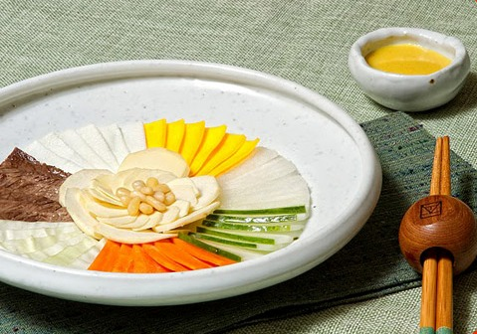


1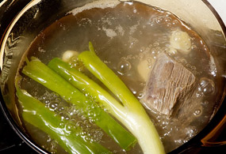
Положите говядину в холодную воду на полчаса, чтобы убрать из мяса кровь. Затем переложите мясо в кипящую воду, недолго поварите, выньте и оставьте остужаться. Тем временем добавьте в кастрюлю ещё воды, положите туда же чеснок и зелёный лук (можно не разрезая) и варите бульон ещё 20 минут на сильном огне.

2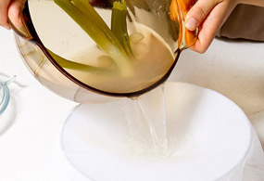
Процедите готовый бульон и оставьте охлаждаться.

3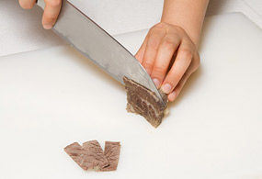
Говядину порежьте на небольшие прямоугольные кусочки размером 5см на 1.5 см, толщиной не более 3 мм.

4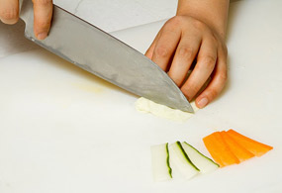
Вымойте и почистите огурцы, морковь и капусту, а затем нарежьте их ломтиками такого же размера, как и мясо.

5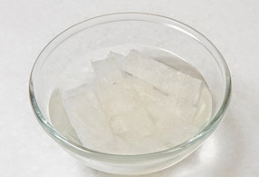
Почистите грушу, нарежьте ломтиками того же размера и положите их в подслащенную воду, чтобы они не потемнели.

6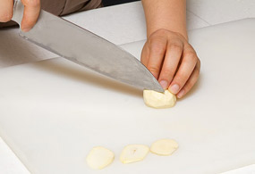
Почистите и нарежьте каштаны на кусочки 5 мм толщиной. С помощью бумажной салфетки снимите с кедровых орехов коричневые «шапочки» на верхних частях.

7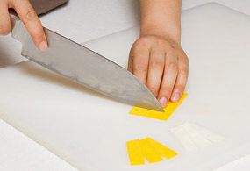
Отделите белок от желтка, пропустите их по отдельности через сито и пожарьте два «блина», желтого и белого цвета. «Блины» должны быть толщиной не более 3 мм.
8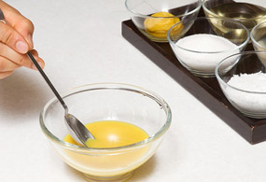
Смешайте все ингредиенты горчичного соуса и поставьте его в ненадолго в морозильник, чтобы он дошёл до нужного состояния.

9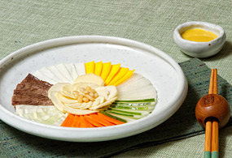
Выложите все компоненты кёчжачхэ на тарелку по кругу. В центре поместите каштаны и посыпьте их кедровыми орехами. Заправьте получившееся блюдо горчичным соусом по вкусу.

